МИНИСТЕРСТВО НАУКИ И ВЫСШЕГО ОБРАЗОВАНИЯ РОССИЙСКОЙ ФЕДЕРАЦИИ
федеральное государственное автономное образовательное учреждение высшего образования
«САНКТ-ПЕТЕРБУРГСКИЙ ГОСУДАРСТВЕННЫЙ УНИВЕРСИТЕТ
АЭРОКОСМИЧЕСКОГО ПРИБОРОСТРОЕНИЯ»
КАФЕДРА №42
ОТЧЕТ
ЗАЩИЩЕН С ОЦЕНКОЙ
ПРЕПОДАВАТЕЛЬ
доцент, канд. тех. наук |  |  |  | Богословская Н. В.
должность, уч. степень, звание |  | подпись, дата |  | инициалы, фамилия

ОТЧЕТ О ЛАБОРАТОРНОЙ РАБОТЕ №9
по курсу: Конфигурирование информационной системы предприятия
ВЫПОЛНИЛ
СТУДЕНТ ГР. № | 4321 |  |  |  | Шишкин В.И.
 |  |  | подпись, дата |  | инициалы, фамилия

Санкт-Петербург 2026

Выполнение работы
Первым шагом был создан отчёт «ОстаткиПоСчетамБухУч» на базе виртуальной таблицы «РегистрБухгалтерии.РегистрБухУчет.Остатки» с полями «Счёт», «СуммаОстатокДт» и «СуммаОстатокКт». Отчёт имеет вид списка, сгруппированного по счёту, и содержит настраиваемый пользователем параметр «Период». Также реализован гибкий отбор по счёту, позволяющий анализировать данные как по всем счетам, так и по их группам (активам или пассивам). Результат отображён на рисунке 1.

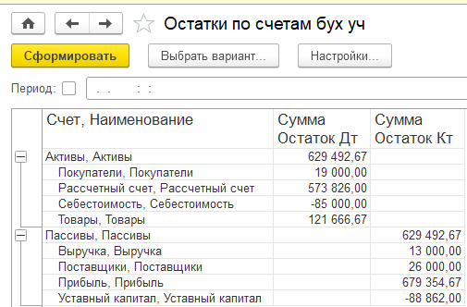
Рисунок 1 – Отчет Остатки по счетам бух уч

Следующим был создан отчёт «Баланс» на основе того же запроса к виртуальной таблице остатков. Его главная особенность — разделение информации на активы и пассивы. Для этого в схеме компоновки данных предусмотрены две группировки с разными фильтрами: для активов используется отбор по активным счетам, для пассивов — по пассивным. Результат приведён на рисунке 2.
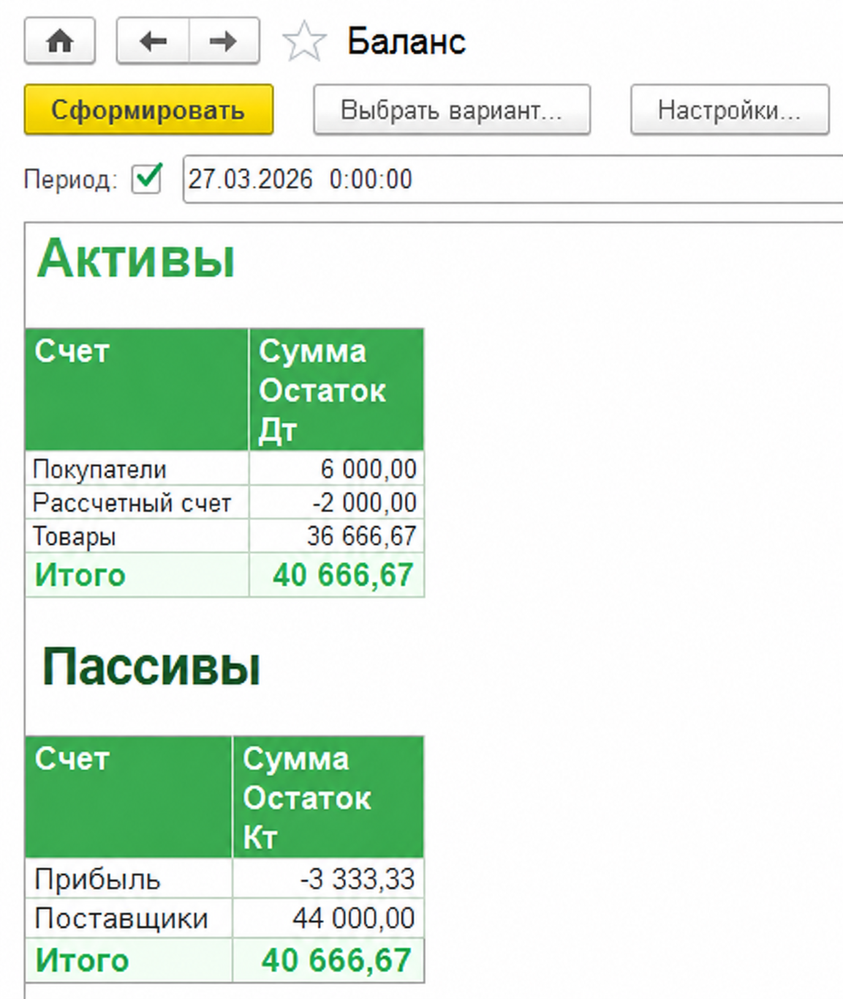
Рисунок 2 – Отчет Баланс

Для реализации механизма закрытия периода в план счетов был добавлен предопределенный счет «Прибыль». Далее был создан документ «ЗакрытиеМесяца», включенный в подсистему БухУчет. Документ не содержит реквизитов и табличных частей, так как закрываемый месяц определяется датой самого документа. Этот документ был назначен регистратором для регистра бухгалтерии РегистрБухУчет. После выполнения закрытия месяца отчет Баланс был повторно сформирован для проверки результата. Результат представлен на рисунке 3.
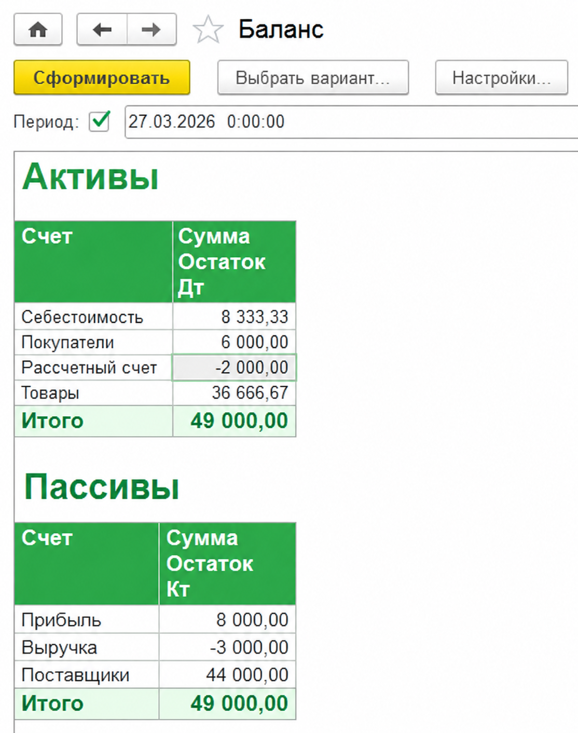
Рисунок 3 – Отчет Баланс после закрытия документа

В качестве самостоятельного задания был разработан отчет «Карточка счета», предназначенный для отображения состояния конкретного счета на указанный период. При создании отчета использовалась виртуальная таблица Остатки регистра бухгалтерии. В отчете были предусмотрены параметры Период и Счет.
Особое внимание было уделено реализации отбора по счету. Чтобы изменения, внесенные пользователем в план счетов, не влияли на корректность формирования отчета, отбор был выполнен не по коду и не по наименованию счета, а по ссылке на элемент плана счетов. Результат представлен на рисунке 4.
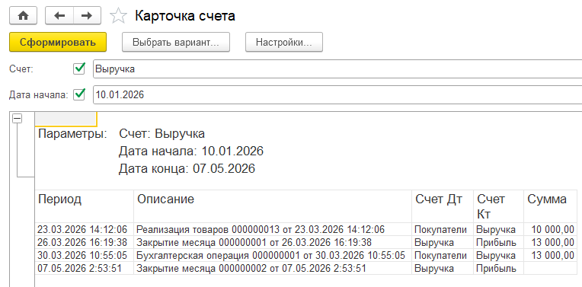
Рисунок 4 – Карточка счета

